AUVERGNE-RHONE ALPES

Cette région a, à l'ouest, le Massif central qui est une montagne ancienne ; à l'est, les Alpes qui sont une montagne jeune et, entre les deux, la vallée du Rhône.

ECONOMIE:
Agriculture,matières premières et énergie:
C'est une grande région agricole. Ce secteur se répartit équitablement entre cultures et élevage : bovins (7e rang national) et production de lait (5e rang national) ; porcins et ovins, mais aussi volailles.
Les cultures produites sont surtout des céréales, et notamment du maïs (5e rang national), des fruits et des légumes.
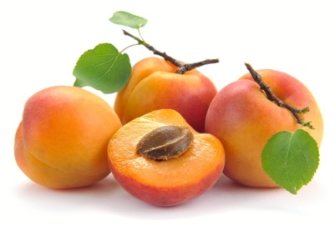
La région est le premier producteur d’abricots, le second producteur de pêches, de framboises, de noix, de cerises et de tomates de conserve.

Avec la production laitière, le vin est la deuxième production la plus importante de la région. Le vignoble permet à la région d’être le quatrième producteur de vins.

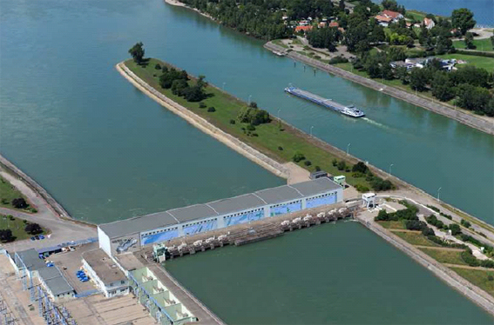

La région Rhône-Alpes-Auvergne est la première région productrice d’électricité de France grâce à ses nombreuses centrales hydroélectriques sur le Rhône.

Industrie:
Le secteur des pneumatiques est le leader mondial du secteur. Il est représenté par Michelin (très célèbre le Bibendum,le symbole de cette industrie). Son siège social et historique est situé à Clermont-Ferrand.
Cette région est importante aussi pour la métallurgie et les métaux (1re région de France),les composants électroniques (1re région de France) et la réfrigération industrielle (1re région de France) .
On trouve aussi des industries basées sur des traditions industrielles anciennes (coutellerie à Thiers, métallurgie à Issoire, dentellerie au Puy, parapluies à Aurillac).
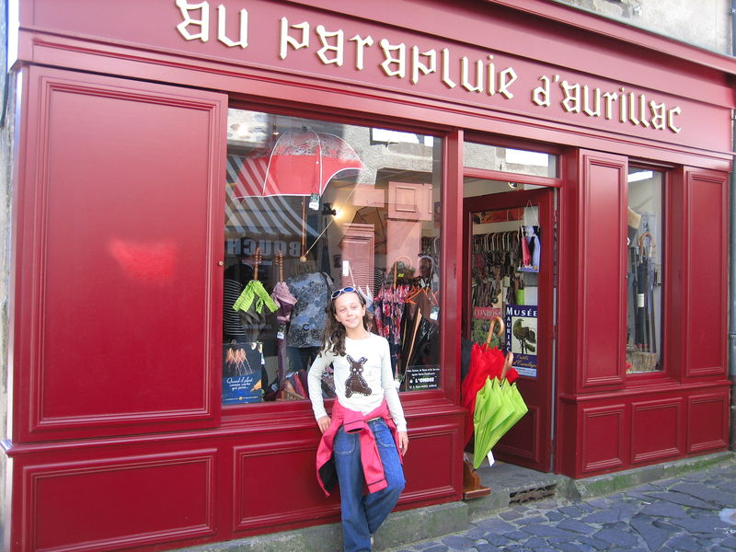

Tourisme:
Rhône-Alpes concentre la majeure partie des stations de ski et des stations thermales de France.
En Auvergne le tourisme vert se développe dans la région et notamment au sein du Parc naturel régional des volcans d'Auvergne, avec des sites exceptionnels comme le Puy Mary et le Plomb du Cantal qui sont accessibles par de nombreux sentiers de randonnée, par la route ou pour ce dernier par un téléphérique. Il y aussi Vulcania parc de loisirs centré sur le volcanisme situé dans le Puy-de-Dôme.
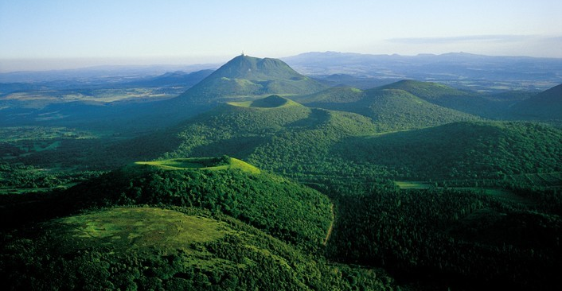

PATRIMOINE NATUREL
Les sites naturels dans cette région sont:
-les Alpes et leur sommet le plus haut d'Europe occidentale : le mont Blanc, culminant à 4 809m d'altitude. Il abrite les plus importants glaciers de France.
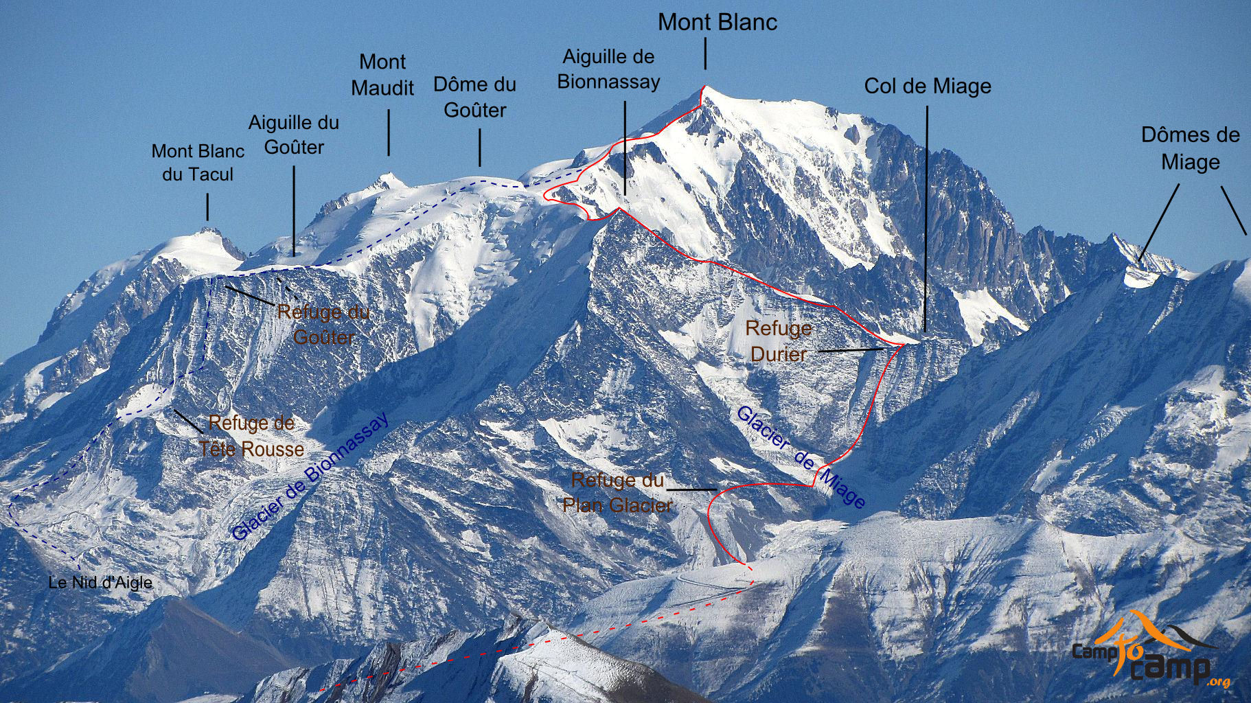

-Le lac Léman : c'est le plus grand lac d'Europe occidentale. D'une superficie de 582,4km², il est partagé par la Suisse et la France.
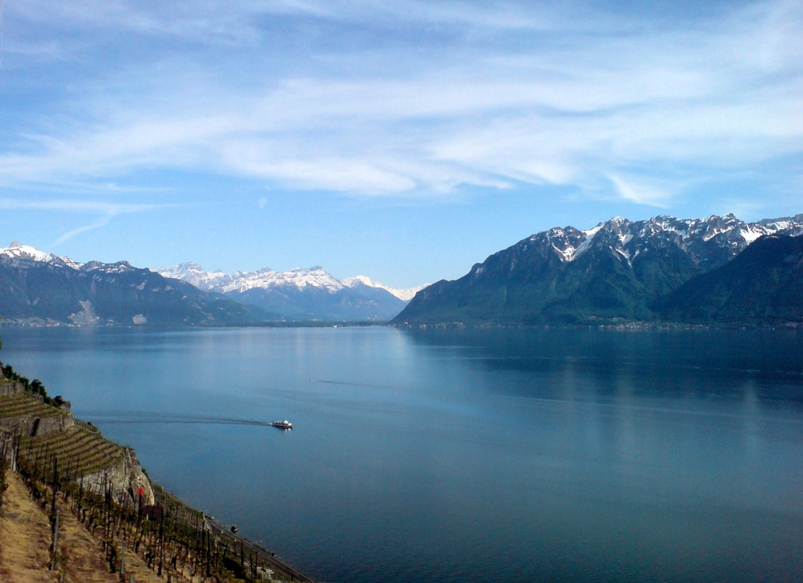
-Le lac du Bourget: c'est le plus grand lac naturel d'origine glaciaire de France (44,5km²)
PATRIMOINE CULTUREL
Monuments importants:
- Lyon est la 3ème ville la plus peuplée de France. Pendant l'Antiquité, Lyon s'appelait Lugdunum. C'était la capitale de la Gaule. Les Romains ont construit un immense L'ampithéâtre des Trois Gaules, qui était dédié au culte de Rome et d'Auguste, est classé monument historique.
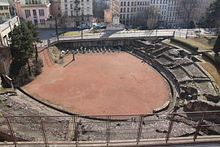
- En décembre 2014, à Lyon, a ouvert le Musée des Confluences. C'est un musée d'histoire naturelle. Il abrite des expositions temporaires.
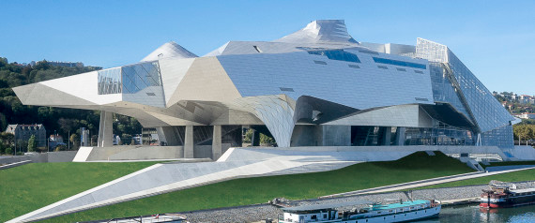
- Lyon est célèbre aussi pour son Musée du cinéma des Frères Lumières, les inventeurs du premier cinématographe, la machine qui a projeté le premier film en plein air. Ce film montrait les ouvriers qui sortaient de leur travail pour la première fois dans l'histoire.
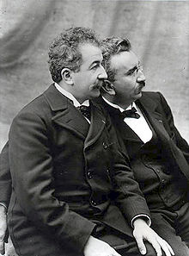

- Le Musée d'Hector Berlioz à la Côte-Saint-André. Hector Berlioz était un compositeur français originaire de cette région. C'est un musicien romantique très célèbre.
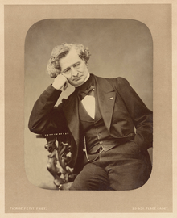
- Il y a plus de 500 églises romanes à visiter. Les églises romanes auvergnates comptent les plus impressionants chefs-d'oeuvre de l'art roman:
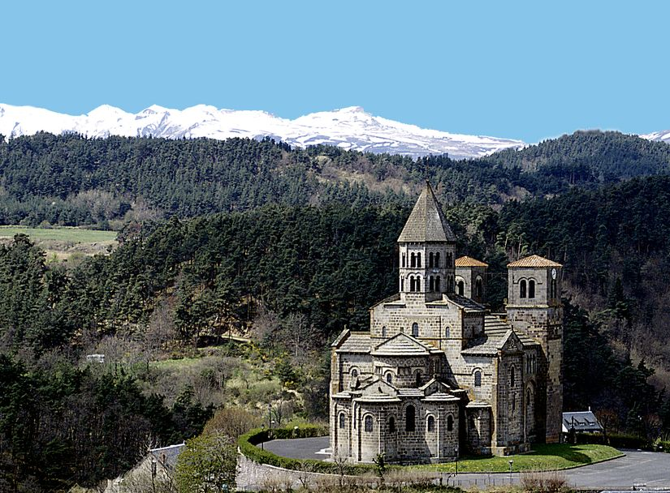
C'est l'église romane de saint-Nectaire.
- Il y a de nombreuses villes d'eaux comme:Vichy, cité thermale et culturelle, Royat-Chamalières, au pied du Puy de Dome,Bourbon-l'Archambault, cité historique et Saint-Nectaire cité du thermalisme et du terroir.
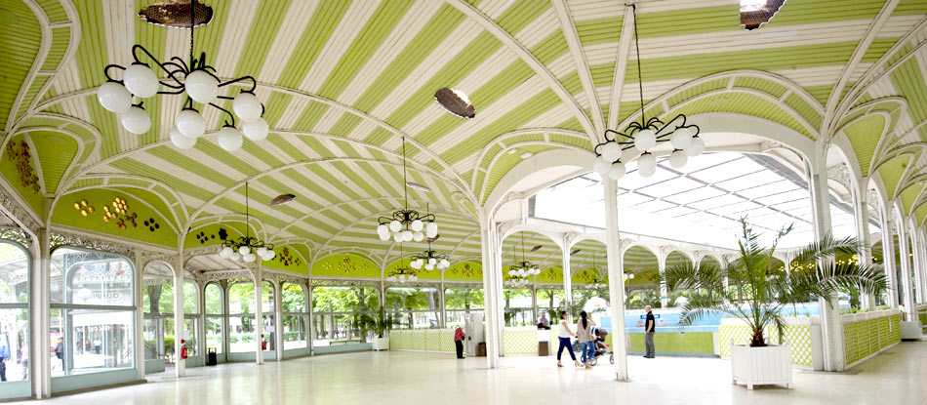
Ci-dessus les thermes de Vichy

Traditions:
-La Charentaise. Ce sont des pantoufles très douillettes. Elles ont été inventées à l'époque de Louis XIV.
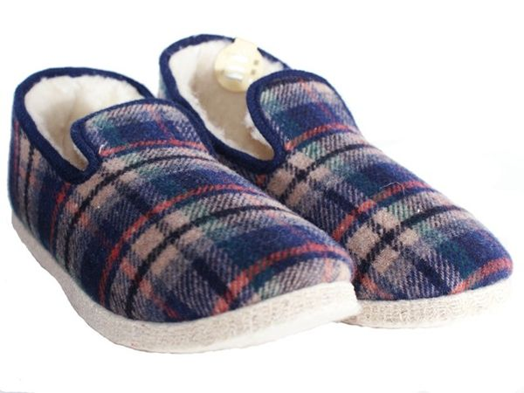
- L'Opinel. Ce couteau a une lame très pratique pour les bricoleurs, jardiniers, paysans, sportifs, aventuriers...
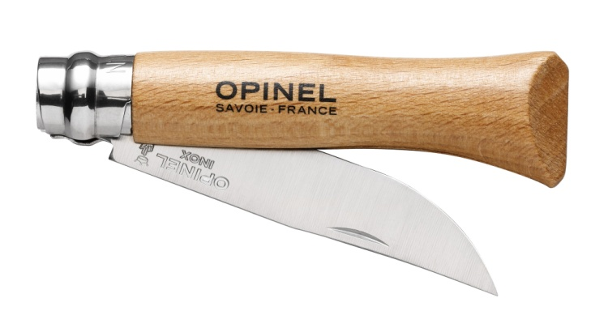
PLATS TYPIQUES DE LA REGION
-La Potée Auvergnate. C'est un plat à base de légumes et de viande de porc, longuement cuits.
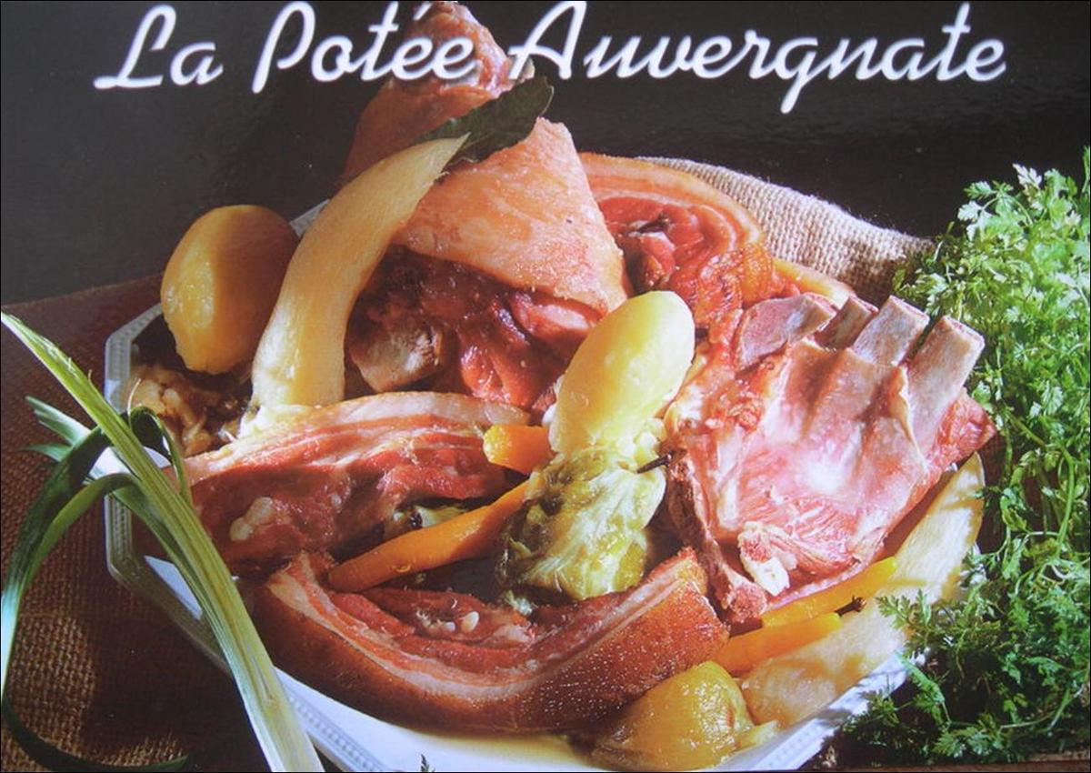

- Les quenelles de Lyon. Elles sont à base de semoule et de viande ou de poisson. A goûter absolument ! Elles plaisent aux Italiens.
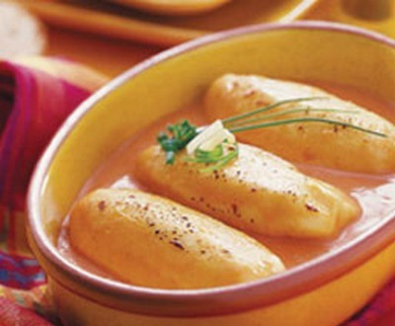

-La Pompe aux Pommes. C'est un dessert en pâte feuilletée qui recouvre des morceaux de pomme.
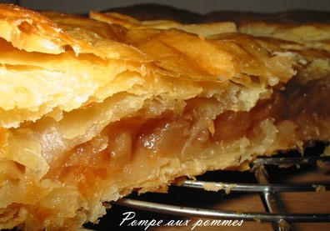

Nicolò Tassi-Lorenzo Mattetti - Classe 4BL-4CL - Liceo linguistico "T.C.Onesti"- Fermo

